Glavarjeva cesta 37, 1218 Komenda, Tel: 01 7247 150, fax: 01 8341 710, e-mail: o-komenda.lj@guest.arnes.si
3. C
TOREK, 7. 4. 2020

ŠPO | Priprava na športno vzgojni karton
V tem času šolskega leta se običajno pripravljamo na testiranje za športno vzgojni karton. Da malo obudimo spomin, kaj je to, si oglejmo posnetek.

https://www.youtube.com/watch?time_continue=4&v=9PNb77rhVnI&feature=emb_logo

Ker pa letos v tem času opravljamo pouk od doma, je spodaj pripravljenih nekaj vaj, ki ti bodo pomagale pri pridobivanju telesne vzdržljivosti.
Naštete so naloge športno vzgojnega kartona in primeri nalog, ki jih lahko izvajaš v notranjih prostorih in/ali v naravi skupaj s starši. Aktivnosti prilagodimo vremenu, zdravstvenemu stanju družine in priporočili o omejitvah gibanja v Sloveniji.
Dejavnosti, ki se odvijajo na prostem, izvajamo odgovorno do sebe in drugih (brez stikov). Vse aktivnosti lahko prilagodiš tudi na izvajanje v notranjih prostorih.

- Tek na 60m

Naloge:
-lovljenje na travniku
-tek v hrib in po hribu navzdol
-tekanje po gozdu

- Tek na 600m

Naloge:
-lovljenje na travniku
-tek v hrib in po hribu navzdol

-daljši sprehod z odseki teka

- Poligon nazaj
Naloge:
-gibanje po vseh štirih (dlani, stopala) v vse smeri (naprej, nazaj, levo, desno)
-oponašanje gibanj živali, ki hodijo po vseh štirih

- Vesa v zgibi

Naloge:
-plazenje po trebuhu (vlečemo se samo z rokama)

- Skok v daljino iz mesta
Naloge:
-sonožno preskakovanje črt na tleh
-žabji poskoki
-igra »Ristanc«
-kolebnica

- Dotikanje plošče z roko/taping

Naloga:
-umikanje rok/dlani (igra dvojic, oseba 1 v paru drži dlani obrnjeni proti tlom pred sabo, oseba 2 ga »žgečka« po spodnji strani dlani. Ko se oseba 2 odloči, osebo 1 hitro, a nežno udari po hrbtni strani dlani. Naloga osebe 2 pa je, da dlani prej umakne.)

- Dvig trupa

Naloge:
-plezanje
-plazenje
-lazenje
-skoki

- Kožna guba

Naloge:
-jej zdravo in z glavo
-gibaj se

- Predklon
Naloge:
-joga za otroke (slike spodaj)

10., 11. Telesna višina in teža
Naloge:
-jej zdravo in z glavo
-gibaj se

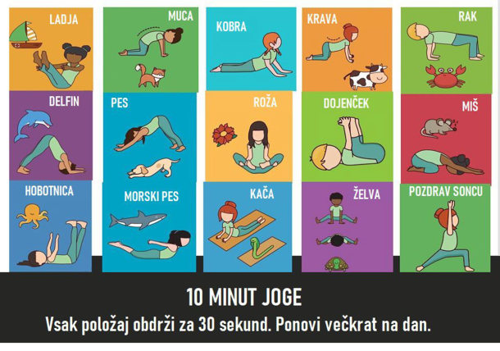
Joga za otroke:

MAT | Vzorci in skladni liki (DZ str. 22 in 23)
- Najprej te pošiljam na raziskovalno nalogo. Pojdi na ogled stanovanja in poišči vsaj pet različnih vzorcev. Poglej stene, slike na stenah, preproge, oblačila …
- Ti je naloga uspela? Čestitam! Kakšne vzorce si našel? Barvne, črtaste, vzorce iz različnih znakov?
- Narisan imaš vzorec. Oglej si ga in preveri, če je pravilno zapisan.

384173841738417384173841738417
- Da bo vzorec lažje preveriti, si lahko pomagamo tudi tako, da z barvami ločimo številke, ki sestavljajo vzorec.

384173841738417384173841738417
- Pred seboj imaš še tri vzorce. Dobro si jih oglej. En vzorec je nepravilen. Kateri?

LMHSDLMHSDLMHSDLMHSDLMHSD

$%&=*$%&=*$%&=*$%&=*$%&=?$%&=*

!?.,!?.,!?.,?!.,!?.,.,!?.,!?.,!?.,!?.,!?.,!?.,
- Odpri DZ na str. 22, kjer so skladni liki. Če si že pozabil, kaj je skladni lik, prelistaj zvezek in najdi to snov. Potem reši še str. 23. Uporabljaj šablono. 6. nalogo nariši v zvezek, naslov naj bo VZORCI.

SLJ | Ana želi spremeniti svet (ABC, str. 48)
- Prejšnji teden si že naredil miselni vzorec o poklicu, ki bi ga rad opravljal, ko boš odrastel.
- Danes pa boš spoznal, kateri poklic opravlja deklica Ana.
- Odpri ABC 2, na str. 48 in preberi besedilo pri 1. nalogi.
- Pri 2. nalogi so zapisana vprašanja. Preberi si jih.
- Odpri zvezek za SLJ in napiši naslov Ana želi spremeniti svet. Vprašanj ti ni potrebno prepisovati, ampak v zvezek napiši le odgovore.
- DODATNA NALOGA: če želiš, lahko v zvezek opišeš poklic klovna.

TJA | Glej spletno stran učiteljice Urške Vidmar –  http://www2.arnes.si/~uvidma/

SPO | Denar
Ponovi ob poslani predstavitvi o denarju.

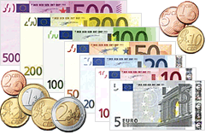
Zapis v zvezek:
DENAR

Evro je denar, ki ga uporabljajo nekatere države v Evropski uniji, tudi Slovenija.
Ljudje za opravljeno delo dobimo plačilo. Z denarjem kupimo stvari, ki jih potrebujemo za življenje in jih ne moremo narediti sami.
Kupljeno blago lahko plačamo na različne načine. Kupujmo le stvari, ki jih potrebujemo.

Preizkusi, če znaš:
Odpri povezavi in reši kviza - Koliko je denarja?
https://www.thatquiz.org/sl/practicetest?1x61mr7zdil8
https://www.thatquiz.org/sl/practicetest?1x5dvdpxo57c

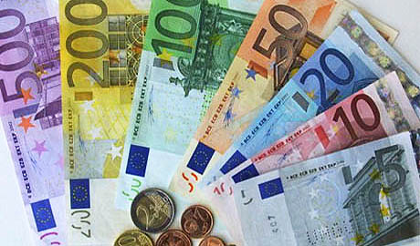
SPO - DODATNE NALOGE:
Izberi in naredi, če želiš😊.

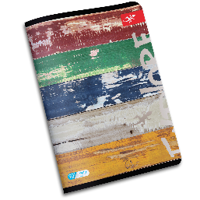
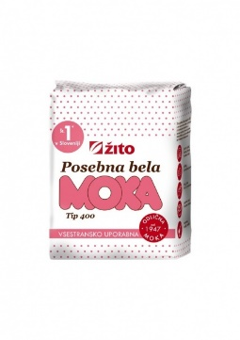
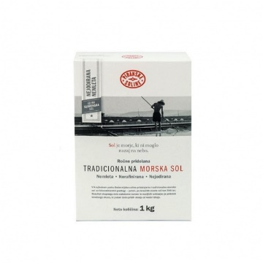
- Izberi nekaj izdelkov, ki jih imaš doma in s pomočjo spleta preveri, kakšna je njihova cena. Lahko tudi izpolniš tabelo in jo nalepiš v zvezek.
izdelek | cena

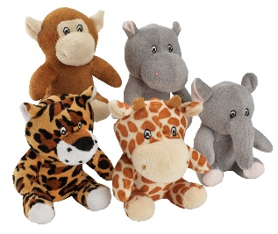
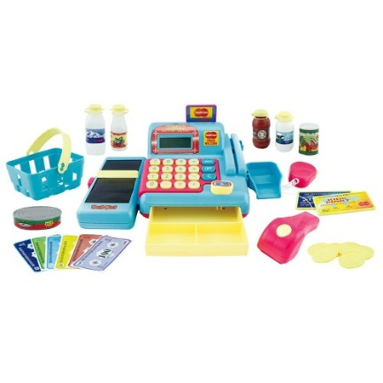
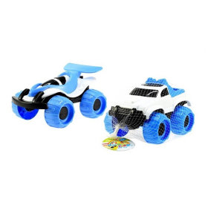
- Sam določi ceno svojim igračam in se z domačimi s pomočjo denarja, ki si ga izrezal/a pri MAT, igraj trgovino.

- Zdaj veš, kako izgledajo slovenski evrski kovanci. Poglej, če imate mogoče zdajle doma katerega izmed njih.
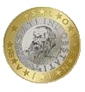
- Na spletu si oglej, kako je izgledal slovenski denar pred uvedbo evra. Imenoval se je tolar.
- Na spletu si oglej, kako izgledajo druge denarne valute: npr. hrvaška kuna, madžarski forint, ameriški dolar, …

Preberi še: Ali že veš?

- V nekaterih državah nimajo evra, ampak uporabljajo drugačen denar.
- Obstajajo tudi kriptovalute. To so digitalne valute. Obstajajo samo na računalnikih, saj v sistemu ni nobenih oprijemljivih bankovcev ali kovancev.

- Denar je na več načinov zaščiten pred ponarejanjem (srebrna nitka, številka bankovca, vodni tisk).

- Z bančnimi in kreditnimi karticami lahko plačamo le, če imamo na računu denar oziroma moramo znesek v določenem času pokriti s pologom denarja.

- Pri uporabi bančnih ali kreditnih kartic moramo paziti, da nam kdo ne ukrade PIN kode in tako zlorabi naš bančni račun.

- Tvoji starši plačajo tudi stroške za odvoz smeti, porabo vode, elektrike, telefona…
Prav je, da varčujemo z vodo, elektriko in ostalimi dobrinami.

- Blago, ki ga ne potrebujemo, postane odpadek. Zato kupujmo le stvari, ki jih potrebujemo.
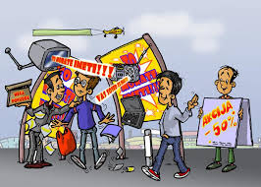

- Nekatera dela opravljamo, ker so pomembna, pa zanje ne dobimo denarja. Na primer: pomisli na prostovoljce ter na vse, kar naredimo v domačem gospodinjstvu.

- Ob naravnih nesrečah in različnih stiskah ljudi smo solidarni in pomagamo drugim oz. prispevamo denar.

